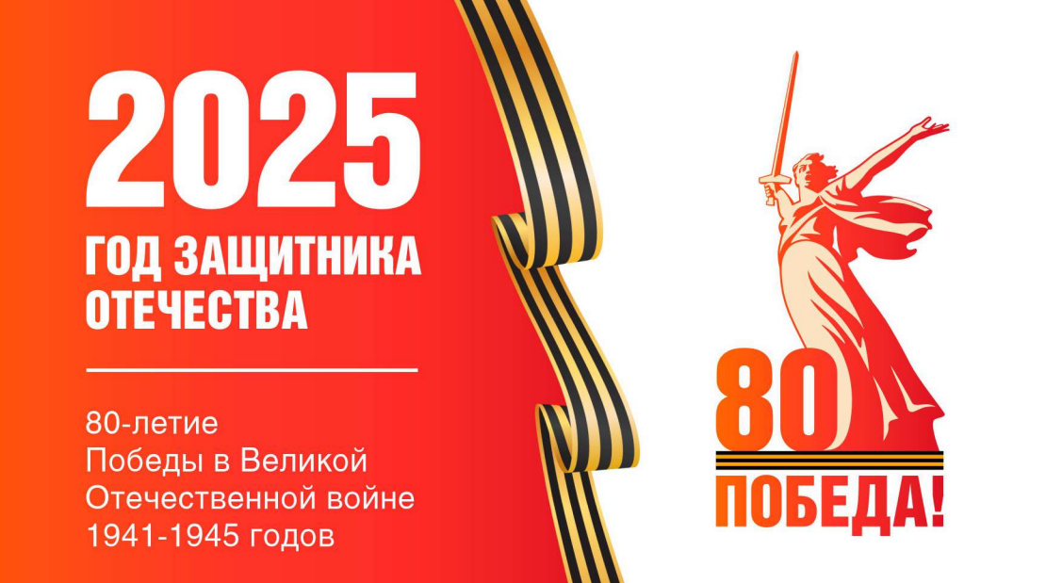

|  |  |
| --- | --- |
| **«СОГЛАСОВАНО»**  Начальник управления молодежи, спорта и туризма Администрации города Симферополя  __________ А.В. Голубица  «02» мая 2025 г. | **«УТВЕРЖДАЮ»**  Президент МОО «Симферопольская  федерация плавания»  ______________Е.В. Мельникова  «02» мая 2025 г. |

**РЕГЛАМЕНТ**

**проведения Первенства г. Симферополя по плаванию посвященное празднованию 80-й годовщины Победы в Великой Отечественной войне 1941-1945 годов**

**25 м (крытый)**

1. **ЦЕЛИ И ЗАДАЧИ**
2. Спортивные соревнования проводятся с целью развития и популяризации плавания в городе Симферополе.
3. Задачами проведения спортивных соревнований являются:

* Подготовка спортивного резерва;
* Выявление сильнейших спортсменов для формирования списка кандидатов в спортивную сборную команду города Симферополя;
* Пропаганда здорового образа жизни подрастающего поколения, гражданское и патриотическое воспитание молодёжи.
* Привлечение максимально возможного числа молодёжи к занятию плаванием, формирования у них устойчивого интереса и мотивации к систематическим занятиям спортом;
* Повышения спортивного мастерства спортсменов;

1. Выполнение спортивных разрядов.
2. Повышение квалификации спортивных судей
3. **СРОКИ И МЕСТО ПРОВЕДЕНИЯ СОРЕВНОВАНИЙ**

Соревнования проводятся 02-03.06.2025 года в городе Симферополе,   
Центр олимпийской подготовки Республики Крым по водным видам спорта, расположенном по адресу: г. Симферополь, ул. Н. Багрова, зд.9, (25 метров). Система хронометража ALGE-TIMING.

**30 мая** –комиссия по допуску спортсменов с 13.00 до 16.00

(по адресу: г. Симферополь, ул. Трубаченко 12 а)

**02 июня** – начало разминки в 10.00, старт в 10.50

1. **июня** – начало разминки в 10.00, старт в 10.40

**3. Руководство проведением соревнования**

* Управления молодёжи, спорта и туризма администрации г. Симферополя (далее - Управление) и Симферопольская федерация плавания, определяют условия проведения спортивных соревнований, предусмотренные Регламентом.
* Непосредственное проведение соревнований возлагается на главную судейскую коллегию МОО СФП
* Спортивные соревнования проводятся в соответствии с правилами вида спорта «плавание», утвержденные приказом Министерства спорта Российской Федерации от 16 ноября 2023 г. № 806. (Вступил в силу с 01.01.2024г.)

**4. ТРЕБОВАНИЯ К УЧАСТНИКАМ СОРЕВНОВАНИЙ И УСЛОВИЯ ИХ ДОПУСКА**

1. В спортивных соревнованиях участвуют спортсмены спортивных школ, клубов, организации, осуществляющие деятельность в области физической культуры и спорта Муниципального образования городской округ Симферополь.
2. К соревнованиям допускаются спортсмены без разряда.
3. В состав спортивной сборной команды **на каждые 20 (или менее) спортсменов, должен быть включен спортивный судья.** Списки спортивных судей должны быть направлены проводящей организации для соответствующего согласования и утверждения в адрес МОО СФП в срок не позднее 26 мая 2025 года.
4. К участию в соревнованиях допускаются спортсмены в следующих возрастных категориях

* Юниоры, юниорки 16-18 лет (2007-2009 г.р.).
* Юноши, Девушки 14-15 лет, 11-13 лет, 9-10 лет, 8 лет (2010-2011 г.р.; 2012-2014 г.р., 2015 - 2016 г.р. 2017 г.р).
* Все участники имеют право стартовать **не боле чем в 4-х видах программы** по выбору.
* К дистанции 200 м комплексным плаванием допускаются спортсмены, имеющие разряд **не ниже 2 юношеского.**
* Спортсмены обязаны явиться к месту формирования заплывов за 20 минут до своей дистанции!

**5. ПРОГРАММА СОРЕВНОВАНИЙ**

|  |  |
| --- | --- |
| Время | **30** **мая 2025 г**. |
| **13:00-16:00** | Работа комиссии по допуску участников соревнований  (г. Симферополь, ул. Трубаченко 12 А) |
| **1 день соревнований 02 июня 2025 г.** | | |
| **09:00-09:45** | Совещание судейской коллегии, совместно с представителями команд |
| **10:00-10:30** | Разминка |
| **10:40-10:50** | Церемония открытия, парад представление участников соревнований |
| **10:50** | Старт |
|  | 50 м. вольный стиль юниоры, юноши |
|  | 50 м. вольный стиль юниорки, девушки |
|  | 50 м. брасс юниоры, юноши |
|  | 50 м. брасс юниорки, девушки |
|  | 100 м. м н/с юниоры, юноши |
|  | 100 м. н/с юниорки, девушки |
|  | 100 м. батт юниоры, юноши |
|  | 100 м. батт юниорки, девушки |
|  | 100 м. к/п юниоры, юноши |
|  | 100 м. к/п юниорки, девушки |
|  | **Церемония награждения победителей и призёров** |
| **2 день соревнований 03 июня 2025 г.** | | |
| **09:00-09:45** | Совещание судейской коллегии, совместно с представителями команд |
| **10:00-10:30** | Разминка |
| **10:40** | Старт |
|  | 50 м. батт юниоры, юноши |
|  | 50 м. батт юниорки, девушки |
|  | 50 м н/с юниоры, юноши |
|  | 50 м. н/с юниорки, девушки |
|  | 100 м. брасс юниоры, юноши |
|  | 100 м. брасс юниорки, девушки |
|  | 100 м. вольный стиль юниоры, юноши |
|  | 100 м. вольный стиль юниорки, девушки |
|  | 200 м. к/п юниоры, юноши |
|  | 200 м. к/п юниорки, девушки |
|  | **Церемония награждения победителей и призёров** |

**6. УСЛОВИЯ ПОДВЕДЕНИЯ ИТОГОВ**

1. Спортивные соревнования личные. Спортсмены имеют право стартовать не более чем в 4-х видах программы.
2. На всех дистанциях проводятся финальные заплывы.
3. Победитель и призеры определяются по наименьшему времени, затраченному на преодоление дистанции.
4. Заплывы проводятся по правилу одного старта.

**7. НАГРАЖДЕНИЕ ПОБЕДИТЕЛЕЙ И ПРИЗЕРОВ**

* 1. Спортсмены, занявшие 1, 2, 3 места в индивидуальных номерах программы, награждаются грамотами и медалями Управления молодёжи, спорта и туризма администрации г. Симферополя. в следующих возрастных категориях:
  + Юниоры, юноши 2007-2009 г.р , 2010-2011 г.р,2012-2014 г.р; 2015-2016 г.р; 2017 г.р
  + Юниорки, девушки 2007-2009 г.р, 2010-2011 г.р 2012-2014 г.р; 2015-2016 г.р; 2017 г.р

**8. УСЛОВИЯ ФИНАНСИРОВАНИЯ**

* Финансирование проведения соревнований осуществляется за счет средств Управления молодёжи, спорта и туризма администрации г. Симферополя в соответствии с приказом и утвержденной сметой в пределах ассигнований, выделяемых на проведение мероприятий согласно Единому календарному плану физкультурных мероприятий и спортивных мероприятий города Симферополь на 2025 год.
* Расходы по обеспечению общественного порядка и общественной безопасности соревнований, предоставлению орг. техники, спортивного инвентаря и оборудования, изготовлению полиграфической продукции, канцелярские расходы, оплаты питания, проживания спортивных судей и обслуживающего персонала и другие расходы, связанные с проведением соревнований, осуществляются за счёт средств МОО «Симферопольская федерация плавания» и(или) иных не запрещённых законодательством РФ средств.
* Расходы по командированию (проезд, питание, размещение, страхование) участников соревнований обеспечивают командирующие организации.

**9. ОБЕСПЕЧЕНИЕ БЕЗОПАСНОСТИ УЧАСТНИКОВ И ЗРИТЕЛЕЙ**

1. Обеспечение безопасности участников и зрителей осуществляется согласно требованиям Правил обеспечения безопасности при проведении официальных спортивных соревнований, утвержденных постановлением Правительства Российской Федерации от 18 апреля 2014 г. № 353, а также правил по виду спорта «плавание».
2. Соревнования проводятся на объектах спорта, включенных во Всероссийский реестр объектов спорта в соответствии с Федеральным законом от 4 декабря 2007 г. N 329-ФЗ «О физической культуре и спорте в Российской Федерации».
3. Участие в спортивных соревнованиях осуществляется только при наличии полиса страхования жизни и здоровья от несчастных случаев (оригинал), который предоставляется в комиссию по допуску на каждого участника спортивных соревнований. Страхование участников спортивных соревнований может производится как за счёт бюджетных средств субъектов Российской Федерации, так и внебюджетных средств, в соответствии с законодательством Российской Федерации.
4. Оказание скорой медицинской помощи осуществляется в соответствии с приказом Министерства здравоохранения Российской Федерации от 23 октября 2020 года № 1144н «Об утверждения порядка организации оказания медицинской помощи лицам, занимающимся физической культурой и спортом (в том числе при подготовке и проведении физкультурных мероприятий и спортивных мероприятий), включая порядок медицинского осмотра лиц, желающих пройти спортивную подготовку, заниматься физической культурой и спортом в организациях и (или) выполнить нормативы испытаний (тестов) Всероссийского физкультурно-спортивного комплекса «Готов к труду и обороне» и форм медицинских заключений о допуске к участию в физкультурных и спортивных мероприятиях».
5. **Основанием для допуска спортсмена к спортивным соревнованиям является заявка с отметкой «Допущен» напротив каждой фамилии спортсмена с подписью врача заверенной печатью, при наличии подписи с расшифровкой ФИО врача в конце заявки, заверенной печатью допустившей спортсмена медицинской организации.**
6. Командирующие организации несут ответственность за жизнь и здоровье спортсменов во время их следования от мест проживания к месту проведения соревнований и обратно.

**10.Антидопинговое обеспечение**

Антидопинговое обеспечение в Российской Федерации осуществляется в соответствии с Общероссийскими антидопинговыми правилами, утвержденными приказом Министерства спорта Российской Федерации от 9 августа 2016 г. № 947. Каждый участник Соревнований, тренер и представитель команды или любое другое официальное лицо обязаны соблюдать требования о запрете применения допинговых средств и методов в соответствии с данными Правилами. В соответствии с пунктом 10.11.1. Общероссийских антидопинговых правил, ни один спортсмен или иное лицо, в отношении которого была применена дисквалификация, не имеет права во время срока дисквалификации участвовать ни в каком качестве в спортивных соревнованиях.

В обязанности каждого представителя команды входит соблюдение требований Федерального закона от 04.12.2007 № 329-ФЗ” О физической культуре и спорте в Российской Федерации”, антидопинговых правил, норм и требований, утвержденных международными спортивными организациями, общероссийскими спортивными федерациями, профессиональными спортивными лигами, иными организаторами спортивных соревнований.

РИТЕЛЕЛИ НА ТРИБУНЫ ДОПУ

**11. ЗАЯВКИ НА УЧАСТИЕ**

1. Технические заявки для участия спортсменов в соревнованиях в индивидуальных видах программы подаются в электронной форме в файле программы Entry Editor на электронный адрес **lenamelnikova01@gmail.com,** не позднее **26.05.2025 года. (24:00)**
2. Именная заявка установленного образца, заверенная спортивным врачом медицинского учреждения, имеющего право допуска спортсменов к спортивным соревнованиям. Основанием для допуска спортсменов к Соревнованиям по медицинским заключениям является отметка «Допущен» напротив каждой фамилии спортсмена, заверенная подписью врача по спортивной медицине и его личной печатью, с расшифровкой ФИО врача (заверяется печатью медицинской организации).

К заявке прилагаются:

* паспорт гражданина Российской Федерации, для лиц моложе 14 лет свидетельство о рождении;
* полис страхования жизни и здоровья от несчастных случаев (оригинал).
* сертификат РУСАДА.
* Зачётная книжка спортсмена (для участников, плывущих дистанцию 200 м. к/п)
* **Документ, подтверждающий принадлежность спортсмена к** **Муниципальному образованию городской округ Симферополь.**

**Данный регламент является официальным вызовом на** **соревнования.**